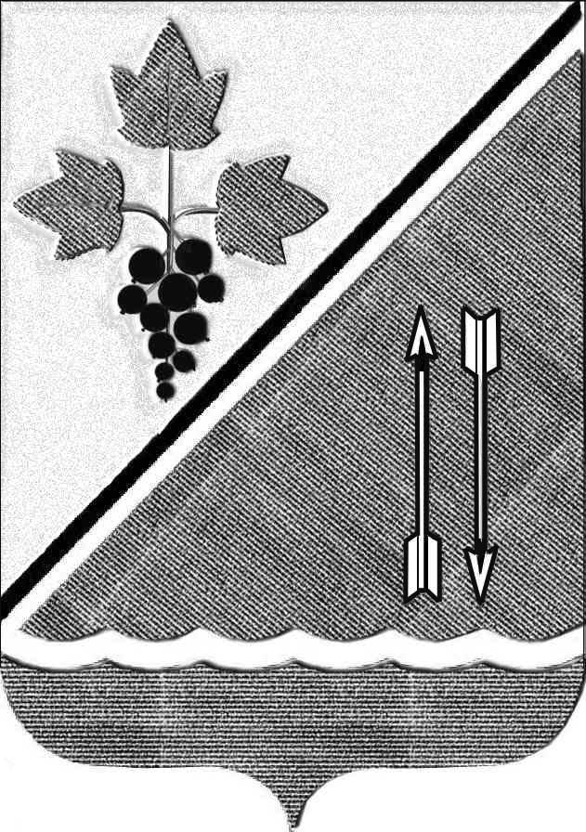
АДМИНИСТРАЦИЯ КАРГАТСКОГО РАЙОНА
НОВОСИБИРСКОЙ ОБЛАСТИ

ПОСТАНОВЛЕНИЕ
г. Каргат

03.02.2026 №36/82-п
13.03.2023 № 132/82-п

О внесении изменений в постановление
администрации Каргатского района
Новосибирской области от 08.08.2022 № 356/82-п
В соответствии с Федеральным законом от 02.03.2007 № 25-ФЗ «О муниципальной службе в Российской Федерации», Законом Новосибирской области от 11.06.2008 № 234-ОЗ «Об утверждении Типового положения о проведении аттестации муниципальных служащих в Новосибирской области», Уставом Каргатского района Новосибирской области, администрация Каргатского района Новосибирской области
постановляет:
- Внести в приложение к постановлению администрации Каргатского района Новосибирской области от 08.08.2022 № 356/82-п «Об утверждении Положения о проведении аттестации муниципальных служащих администрации Каргатского района Новосибирской области» следующие изменения:
1.1. Абзац первый пункта 3.4. раздела 3 дополнить предложением следующего содержания:
«Оценка соответствия муниципального служащего квалификационным требованиям по замещаемой должности муниципальной службы осуществляется в порядке, предусмотренном для государственных гражданских служащих Новосибирской области».
2. Настоящее постановление вступает в силу с момента его подписания и подлежит опубликованию в установленном законом порядке.
3. Контроль за исполнением настоящего распоряжения оставляю за собой.

Глава Каргатского района
Новосибирской области Н.Л. Терентьев

Петрова Е.В.
21133

